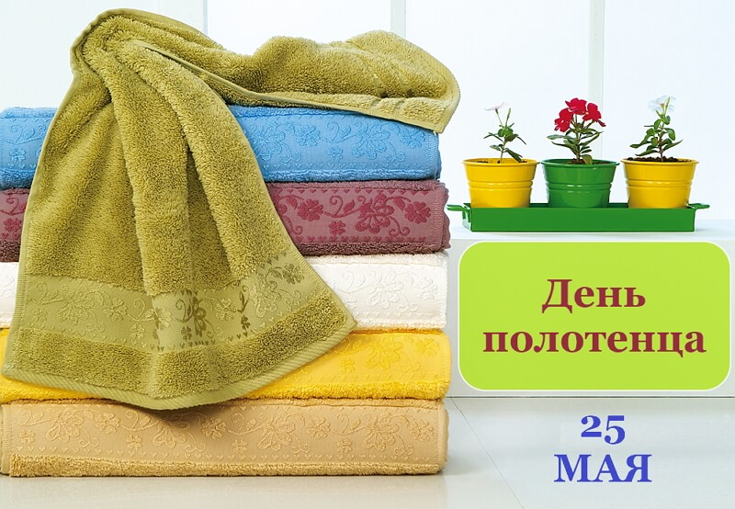
Консультация для родителей старшей группы №6

ЗАГАДКА:
МЯГКОЕ, ПУШИСТОЕ
БЕЛЕНЬКОЕ, ЧИСТОЕ.
В ДУШ ЕГО ВОЗЬМУ С СОБОЙ
БУДУ ЧИСТЫЙ И СУХОЙ.
ДЕНЬ ПОЛОТЕНЦА – праздник озорной и весёлый (жаль, что не выходной), а вот возник он в дань памяти творчества британского писателя-фантаста Дугласа Адамса.
По мнению писателя, самое обычное полотенце – один из самых важных предметов в обиходе туриста. В полотенце можно завернуться, когда холодно; им можно накрыться, как одеялом, ночуя под звёздами; на нём удобно лежать на песчаных пляжах, наслаждаясь пьянящими ароматами моря; им можно размахивать, подавая сигналы бедствия; обмотать им голову, чтобы не вдыхать ядовитые газы, или завязать глаза, чтобы не ослепнуть при виде космических пиратов или ярчайших звезд. Также его удобно использовать в качестве плотика, а можно применить и как оружие в рукопашной схватке, предварительно намочив…
Ну и, конечно же, полотенце можно использовать и по прямому его назначению – в гигиенических целях – то есть вытираться им.
Сегодня нет такого человека, который не знал бы о необходимости тщательной гигиены рук. Ведь именно на руках скапливаются многочисленные бактерии – возбудители самых различных заболеваний.
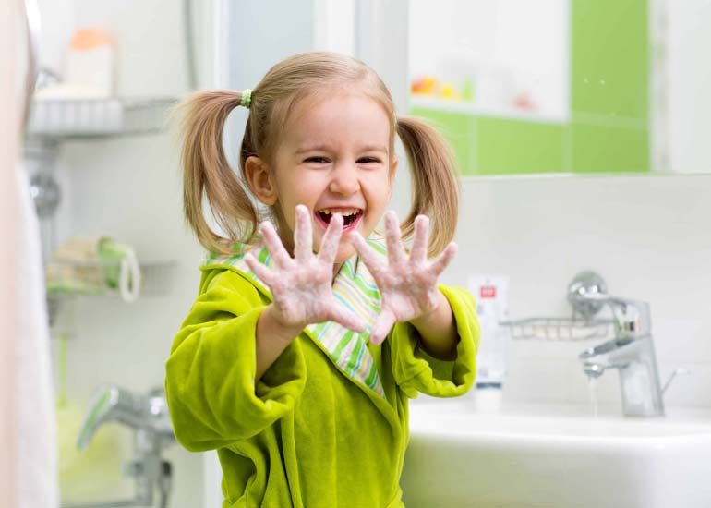

КАК ПРАВИЛЬНО МЫТЬ РУКИ:
Намочите руки под струей воды, предварительно закатав рукава. Возьмите мыло и намыльте руки до появления пены. Потрите руку об другую руку. Тщательно намыльте каждый палец, промежутки между пальцами, запястья. Длительность процедуры – не менее 30 секунд. Для повышения интереса к процессу можно даже завести специальные детские песочные часы.
После этих манипуляций руки тщательно ополаскивают проточной водой, насухо вытирают полотенцем.
Хорошо, если у каждого члена семьи будет свое полотенце для рук, которое необходимо тщательно просушивать после каждого использования и регулярно стирать. В сезон повышенной заболеваемости вирусными инфекциями рекомендуется использовать одноразовые бумажные полотенца, так как тканевые изделия накапливают бактерии.

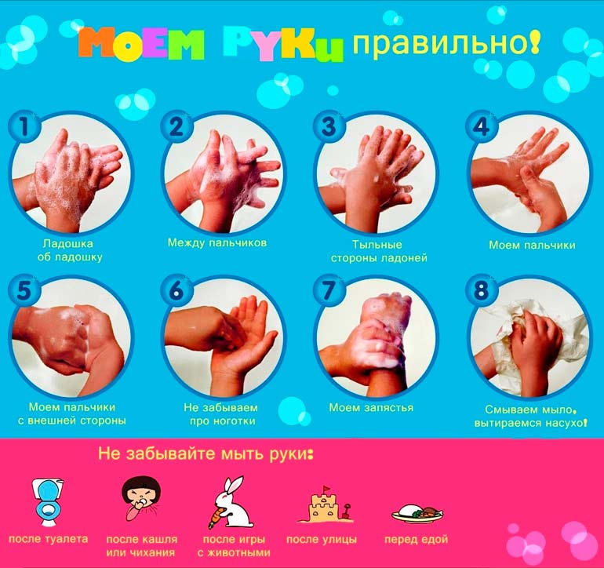

ДЛЯ ТОГО ЧТОБЫ БЫСТРО ПРИУЧИТЬ МАЛЫША РЕГУЛЯРНО МЫТЬ РУК, НУЖНО:

Показывать собственный пример. Малыши всегда склонны к копированию поведения взрослых. Несколько раз вымыть руки вместе с ребенком, а дальше позволить ему делать это самостоятельно, если кроха уже достаточно взрослый. Детки любят самостоятельность.
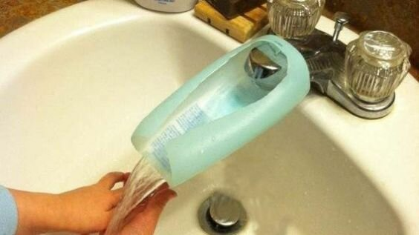
Приобрести для малыша индивидуальные гигиенические принадлежности: красивое детское мыло, мыльницу, полотенце с изображениями любимых героев. Можно отправиться в магазин вместе с ребенком, чтобы он все выбрал сам, или позволить ему самостоятельно украсить принадлежности, например, раскрасить мыльницу детскими красками.
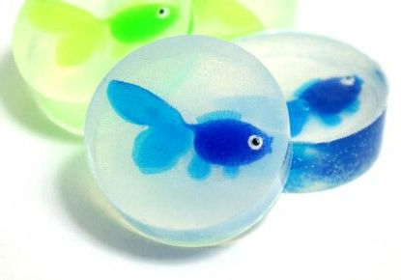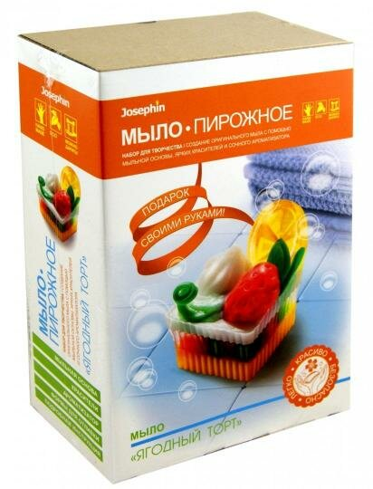
Во время процедуры расскажите малышу сказку или стишок, говоря от имени его пальчиков, которые очень радуются чистоте и очень любят мыться под теплой водичкой.
Мотивировать игрой. Например, можно нарисовать водорастворимыми фломастерами на ладошке малыша грозного монстра-микроба. Кроха, моя руки, должен оттереть (победить) его.
Многие родители используют в целях обучения мультфильмы, в которых рассказывается о детях-грязнулях, которые не хотели умываться и мыть руки. Вспомните хотя бы старые добрые мультики «Мойдодыр» и «Королева Зубная щетка». Существуют и современные обучающие мультики, которые объясняют, почему необходимо поступать так, а не иначе. Такие примеры наилучшим образом воздействуют на ребенка и прививают любовь к чистоте и порядку.
Чтобы ребенок быстрее научился мыть руки, используйте плакаты с картинками процесса. Их можно временно разместить в ванной комнате и обращать внимание малыша на эти рисунки.

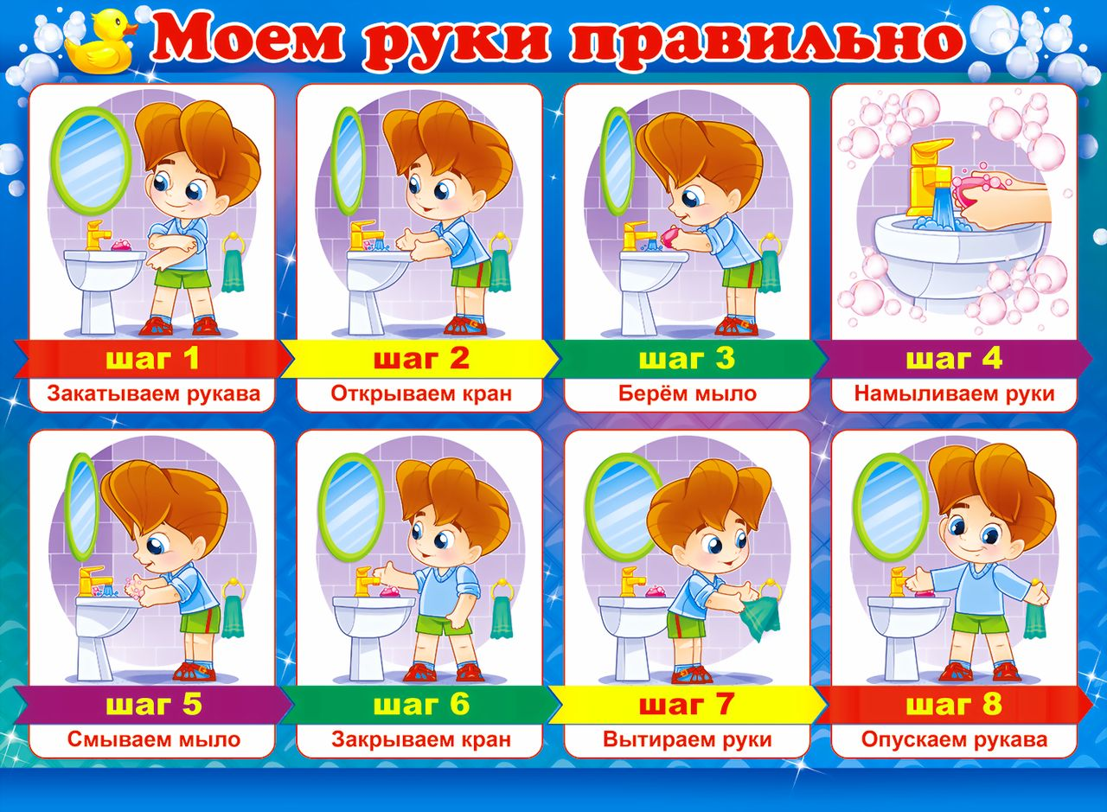

Дать малышу соответствующую обязанность, пусть он станет главным по мытью рук в семье. Дети обожают «взрослые» обязанности, делающие их похожими на старших. Пусть малыш напоминает домочадцам, вернувшимся с работы или усаживающимся за стол, что нужно вымыть руки и устраивает им проверку на чистоту – тогда он и сам уж точно не забудет об этом важном ритуале.

ДОБИТЬСЯ ТОГО, ЧТОБЫ РЕБЁНОК РЕГУЛЯРНО И БЕЗ НАПОМИНАНИЙ МЫЛ РУКИ – НЕПРОСТАЯ ЗАДАЧА. НО ЕСЛИ РОДИТЕЛИ БУДУТ СЛЕДОВАТЬ ЭТИМ НЕСЛОЖНЫМ РЕКОМЕНДАЦИЯМ, НЕ СТАНУТ ЗАСТАВЛЯТЬ РЕБЕНКА, А ПРЕВРАТЯТ ПРОЦЕСС В ИГРУ, СДЕЛАТЬ ЭТО БУДЕТ ЗНАЧИТЕЛЬНО ЛЕГЧЕ.

НЕ БОЛЕЙТЕ, КРЕПКОЙ ИМУННОЙ И НЕРВНОЙ ВАМ СИСТЕМ!

